СОВЕТ ДЕПУТАТОВ
МУНИЦИПАЛЬНОГО ОБРАЗОВАНИЯ
ПОНОМАРЕВСКИЙ СЕЛЬСОВЕТ ПОНОМАРЕВСКОГО РАЙОНА
ОРЕНБУРГСКОЙ ОБЛАСТИ
третий созыв

РЕШЕНИЕ
РС-38/3

18.12.2019 № 148

О внесении изменений в решение Совета депутатов муниципального образования Пономаревский сельсовет Пономаревского района Оренбургской области от 06.12.2012 № 119 «Об утверждении Генерального плана муниципального образования Пономаревский сельсовет Пономаревского района Оренбургской области»

В соответствии с Градостроительным кодексом Российской Федерации, Земельным кодексом Российской Федерации, статьей 5 Устава муниципального образования Пономаревский сельсовет Пономаревского района, решением Совета депутатов муниципального образования Пономаревский сельсовет от 16.08.2019 № 135 «Об утверждении Положения о публичных слушаниях на территории муниципального образования Пономаревский сельсовет Пономаревского района Оренбургской области», протокола проведения публичных слушаний от 22.11.2019, постановления администрации муниципального образования Пономаревский сельсовет от 25.11.2019 № 238-п «Об утверждении заключения о результатах публичных слушаний по внесению изменений в генеральный план муниципального образования Пономаревский сельсовет Пономаревского района Оренбургской области», Совет депутатов муниципального образования Пономаревский сельсовет РЕШИЛ:

1. Внести изменения в решение Совета депутатов муниципального образования Пономаревский сельсовет Пономаревского района Оренбургской области от 06.12.2012 № 119 «Об утверждении Генерального плана муниципального образования Пономаревский сельсовет Пономаревского района Оренбургской области», изложив приложения к нему в новой редакции согласно приложениям к настоящему решению.

2. Настоящее решение подлежит обнародованию в установленном порядке в специально отведенных местах и размещению на официальном сайте администрации муниципального образования Пономаревский сельсовет Пономаревского района Оренбургской области.

3. Настоящее решение вступает в силу после дня его обнародования.

4. Контроль за исполнением возложить на главу муниципального образования Пономаревский сельсовет А.П. Авреднова.

Глава муниципального образования-
Председатель Совета депутатов А.П.Авреднов

Приложение № 1
к решению Совета депутатов
муниципального образования
Пономаревский сельсовет
Пономаревского района
Оренбургской области
от 18.12.2019№ 148

ЦЕЛИ И ЗАДАЧИ

Целями работы является внесение изменений в действующий генеральный план МО Пономаревский сельсовет в части изменения назначения функциональных зон в границах муниципального образования Пономаревский сельсовет, с учетом фактического использования.
Для достижения целей необходимо выполнение следующих задач: определить функциональное назначение территорий муниципального образования за границами населенных пунктов в соответствии с современным и перспективным развитием территорий с учетом Самодуровского лицензионного участка № ОРБ 16024 НЭ, Пономаревского лицензионного участка № ОРБ 16020 НЭ, Алябьевского лицензионного участка № ОРБ 02955 НР и объектов капитального строительства нефтяного комплекса.

ОБОСНОВАНИЕ ВНЕСЕНИЯ ИЗМЕНЕНИЙ В ГЕНЕРАЛЬНЫЙ ПЛАН

Действующий генеральный план МО Пономаревский сельсовет имеет функциональное зонирование территории в границах муниципального образования с учетом фактического использования территории на момент его разработки (на основе данных публичной кадастровой карты http://maps.rosreestr.ru).
При внесении изменений функциональное зонирование основывается на ранее утвержденном, в границах населенных пунктов, и на фактическом использовании земель, за границами населенных пунктов, с учетом зон с особыми условиями использования территории от существующих и планируемых объектов капитального строительства нефтяного комплекса и с учетом Самодуровского лицензионного участка № ОРБ 16024 НЭ, Пономаревского лицензионного участка № ОРБ 16020 НЭ, Алябьевского лицензионного участка № ОРБ 02955 НР.
В границы населенных пунктов не планируется включение участков государственного лесного фонда.

2.1 Описание существующих и планируемых объектов транспорта федерального, регионального и межмуниципального значения, утвержденные схемой территориального планирования Оренбургской области

На территории муниципального образования Пономаревский сельсовет железнодорожное сообщение отсутствует.
Ближайшая железнодорожная станция – ст. «Абдулино» Южно-Уральской железной дороги.
По территории Пономаревского сельсовета проходит дорога федерального значения Р-239 Казань – Оренбург.
По территории муниципального образования Пономаревский сельсовет проходят следующие автодороги регионального значения:

Таблица 1 Перечень автомобильных дорог, которые проходят по территории МО Пономаревский сельсовет Пономаревского района.
№ п/п | Идентификационный номер | Наименование автомобильной дороги (далее а/д) | Всего (км.) | Категория дорог
1. | 53 ОП РЗ 53К-2410000 | Пономаревка - гр. Республики Башкортостан | 5,90 | IV
2. | 53 ОП МЗ 53Н-2411000 | Пономаревка - Ключевка | 20,52 | IV
3. | 53 ОП МЗ 53Н-2411130 | Подъезд к с. Пономаревка от а/д Пономаревка - Ключевка | 3,46 | IV
4. | 53 ОП РЗ 53К-2411140 | Подъезд к телерадиотранслятору от а/д Пономаревка - Ключевка | 0,48 | V
5. | 53 ОП МЗ 53Н-2412000 | Пономаревка - Фадеевский | 11,58 | IV

ЗОНЫ С ОСОБЫМИ УСЛОВИЯМИ ИСПОЛЬЗОВАНИЯ ТЕРРИТОРИИ

Зоны с особыми условиями использования территории отображены на картах в соответствии с действующим на момент заключения контракта законодательством.
Нефтяные скважины – класс опасности I – 1000 м (размер СЗЗ)

ТЕРРИТОРИИ ОБЪЕКТОВ КУЛЬТУРНОГО НАСЛЕДИЯ

На территории МО Пономаревский сельсовет находятся памятники археологии, являющиеся выявленными объектами культурного наследия:
Таблица 2 Список объектов культурного наследия в МО Пономаревский сельсовет Пономаревского района Оренбургской области

№ п/п | Название памятника | Местоположение | Датировка | Документ о принятии на государственную охрану
1. | Терентьевское поселение | с.Терентьевка,  в 4 км. к СЗ от села. | неизвест  на | Постановление Законодательного Собрания Оренбургской области от 06.10.1998г. №118/21-ПЗС

Таблица 3 Список объектов историко-культурного наследия в МО Пономаревский сельсовет Пономаревского района Оренбургской области

№ п/п | Наименование | Местоположение памятника | Документ о принятии на государственную охрану
1. | Церковь Казанской  Божьей матери 1900г. | Оренбургская обл.,  с. Пономаревка | Решение исполнительного комитета Оренбургского областного совета народных депутатов № 158 от 02.07.1991г.
2. | Церковь  Николая Чудотворца 1902-1907 гг. | Оренбургская обл.,  с. Пономаревка | Решение исполнительного комитета Оренбургского областного совета народных депутатов № 158 от 02.07.1991г.  Постановление Законода-тельного Собрания Оренбургской области от 06.10.1998г. №118/21
3. | Дом, где в 1919г. размещался штаб 1-й революционной Армии под командованием Гая Дмитриевича Гая | Оренбургская обл.,  с. Пономаревка, ул. Коммунистическая 77 | Решение исполнительного комитета Оренбургского областного совета народных депутатов № 179 от 13.05.1987г.
4. | Могила Бундина П.Т., 1884-1928гг. - заместителя председателя Волжского исполкома, делегата губернского съезда Советов | Оренбургская обл.,  с. Пономаревка, на участке дома пионеров | Решение исполнительного комитета Оренбургского областного совета народных депутатов № 179 от 13.05.1987г.
5. | Братская могила участ-ников Великой Октябрьской социалистической революции и гражданской войны | Оренбургская обл.,  с. Пономаревка | Решение исполнительного комитета Оренбургского областного совета народных депутатов № 179 от 13.05.1987г.

В настоящее время границы территорий объектов культурного наследия и границы зон охраны объектов культурного наследия не определены и должны быть установлены органами государственной власти субъектов Российской Федерации и органами местного самоуправления в соответствии с федеральными законами, законами субъекта Российской Федерации и нормативными правовыми актами органов местного самоуправления. До определения границ земель объектов культурного наследия и разработки проектов зон охраны объектов культурного наследия с установлением соответствующих зон охраны, режимами использования земель и градостроительными регламентами в границах данных зон все виды проектных, землеустроительных, земляных, строительных, мелиоративных, хозяйственных и иных работ на землях, примыкающих к объектам культурного наследия, градостроительная документация по размещению объектов капитального строительства, подлежат согласованию с государственным органом охраны объектов культурного наследия Оренбургской области. В целях сохранения памятников археологии от разрушения в ходе хозяйственной деятельности в соответствии со статьями 30 Федерального закона от 25.06.2002 №73-ФЗ «Об объектах культурного наследия (памятниках истории и культуры) народов Российской Федерации» земельные участки, подлежащие хозяйственному освоению являются объектами историко-культурной экспертизы.
В связи с этим при оформлении собственности на земельные участки и (или) землеотводах заявителю необходимо обращаться в Госорган с целью проведения историко-культурной экспертизы земельного участка и выявления памятников археологии, либо отсутствия таковых.
Относительно объектов культурного наследия на территории муниципального образования Пономаревский сельсовет необходимо проведение следующих мероприятий:
- разработать проекты зон охраны объектов культурного наследия с установлением соответствующих зон охраны, режимами использования земель и градостроительными регламентами в границах таких зон;
при разработке градостроительной документации территории муниципального образования Пономаревский сельсовет, необходимо учитывать ограничения использования земельных участков и объектов капитального строительства, расположенных в границах зон охраны объектов культурного наследия, в соответствии с законодательством Российской Федерации об охране объектов культурного наследия.

ОСОБО ОХРАНЯЕМЫЕ ПРИРОДНЫЕ ТЕРРИТОРИИ
Особо охраняемых природных территорий федерального значения в границах МО Пономаревский сельсовет нет.
Согласно Постановления Правительства Оренбургской области от 25.02.2015 №121-п «О памятниках природы областного значения Оренбургской области» на территории МО Пономаревский сельсовет находятся памятник природы областного значения.

Таблица 3 Список памятников природы регионального значения в МО Пономаревский сельсовет Пономаревского района Оренбургской области
№ п/п | Наименование | Местонахождение, землепользователь | Пло-щадь, (га) | Краткое описание памятника природы
1. | Приседякские черноольшаники | в 3 км к западу от с.Терентьевка. Пономаревское участковое лесничество кв. 4, 5 | 30 | Три небольших массива черноольшаника, занимающих кочковатые болота с родниковым питанием. Здесь, на заболоченном островке реки Седяк, сохранились деревья черной ольхи в возрасте более 75 лет и высотой до 20 м. Подлесок неравномерной густоты из различных видов кустарниковых ив с богатым лугово-болотным разнотравьем.

В границах ООПТ установлен свой режим, необходимый для сохранения памятника природы и ограничения хозяйственной деятельности на его территории.
На территории памятника природы запрещается деятельность, влекущая за собой нарушение сохранности памятника природы. В частности, запрещаются:
- разведка и добыча полезных ископаемых, работы, связанные с обустройством месторождений;
- выпас мелкого рогатого скота;
- выпас крупного рогатого скота и лошадей;
- нахождение летних лагерей скота (загонов, летних доек), мест водопоя скота;
- строительство, реконструкция и капитальный ремонт объектов капитального строительства, в том числе линейных сооружений;
- хранение, захоронение и обезвреживание отходов;
- гидромелиоративные и гидротехнические работы, за исключением поддержания в исправности существующих гидротехнических сооружений;
- выжигание ветоши (сухой травы) и иное использование огня в хозяйственных целях (проведение палов);
- использование пестицидов и гербицидов, за исключением осуществляемого в рамках борьбы со стихийным бедствием;
- эксплуатация воздушных линий электропередачи 6-10 кВ с металлическими траверсами и неизолированным проводом, не оборудованных птицезащитными кожухами;
- передвижение автотранспорта и мототранспорта вне дорог, в том числе снегоходов в зимнее время, за исключением необходимого для выполнения задач и функций памятника и для выполнения служебных обязанностей должностных лиц государственных органов, наделенных в соответствии с действующим законодательством полномочиями по беспрепятственному доступу в помещение и на территорию при осуществлении служебной деятельности.
На территории памятника природы ограниченно допускаются (ограничиваются) следующие виды деятельности:
1) сенокошение допускается в объеме не более 15% площади памятника природы ежегодно, в первую очередь для сенокошения предоставляются залежные угодья и полоса шириной 10 м по периметру памятника природы;
2) проведение биотехнических мероприятий, направленных на поддержание и увеличение численности охотничьих ресурсов;
3) добыча (отстрел, отлов) диких животных допускается в исключительных случаях при возникновении эпизоотий на основании заключения органов санитарно-эпидемиологического и ветеринарного надзора;
4) поддержание в исправности существующих гидротехнических сооружений;
5) рубка деревьев и кустарников допускается в зимнее время года в соответствии с действующим законодательством;
6) устройство экологических троп, создание инфраструктуры природного, экологического, познавательного туризма.
На территории памятника разрешаются без дополнительных ограничений:
- посещение территории гражданами;
- проведение образовательных мероприятий, осуществление природного, экологического, познавательного туризма без создания специальной инфраструктуры;
- ведение пчеловодства;
- сбор гражданами лекарственных и пищевых растений для собственных нужд;
- передвижение автотранспорта по существующим полевым дорогам;
- проезд по всей территории на всех видах транспорта, а также нахождение с оружием находящихся при исполнении служебных обязанностей должностных лиц государственных органов, наделенных в соответствии с действующим законодательством полномочиями по беспрепятственному доступу в помещение и на территорию при осуществлении служебной деятельности.
Схемой территориального планирования Оренбургской области не предусматривается выделение территорий и резервирование земельных участков для организации ООПТ на территории МО Пономаревский сельсовет.

ПРИРОДНЫЕ УСЛОВИЯ И РЕСУРСЫ ТЕРРИТОРИИ

Добыча и обработка полезных ископаемых
Согласно предоставленной информации от ПАО «Оренбургнефть» на территории Пономаревского сельсовета находится Самодуровский лицензионный участок № ОРБ 16024 НЭ, Пономаревский лицензионный участок № ОРБ 16020 НЭ, Алябьевский лицензионный участок № ОРБ 02955 НР.

РАЗВИТИЕ И СОВЕРШЕНСТВОВАНИЕ ФУНКЦИОНАЛЬНОГО ЗОНИРОВАНИЯ И ПЛАНИРОВОЧНОЙ СТРУКТУРЫ ПОСЕЛЕНИЯ

Зона сельскохозяйственного использования, совмещенная с зоной для разведки и добычи полезных ископаемых.
Зона сельскохозяйственного использования, совмещённая с зоной для разведки и добычи полезных ископаемых общей площадью 4424 га в границах МО Пономаревский сельсовет устанавливается вне населенных пунктов и обусловлена деятельностью сельхозпроизводителей и различных недропользователей, по геологическому изучению, разведке и добыче углеводородного сырья.
В состав зоны сельскохозяйственного использования, совмещенной с зоной для разведки и добычи полезных ископаемых включаются:
- сельскохозяйственные угодья (пашни, сенокосы, пастбища и т.п.);
- территории занятые объектами сельскохозяйственного назначения и предназначенные для ведения сельского хозяйства, дачного хозяйства, садоводства, личного подсобного хозяйства, развития объектов сельскохозяйственного назначения, сельскохозяйственные предприятия;
- карьеры;
- объекты нефтяного комплекса;
- Самодуровский лицензионный участок № ОРБ 16024 НЭ;
- Пономаревский лицензионный участок № ОРБ 16020 НЭ;
- Алябьевский лицензионный участок № ОРБ 02955 НР.

Приложение № 2
к решению Совета депутатов
муниципального образования
Пономаревский сельсовет
Пономаревского района
Оренбургской области
от 18.12.2019 № 148

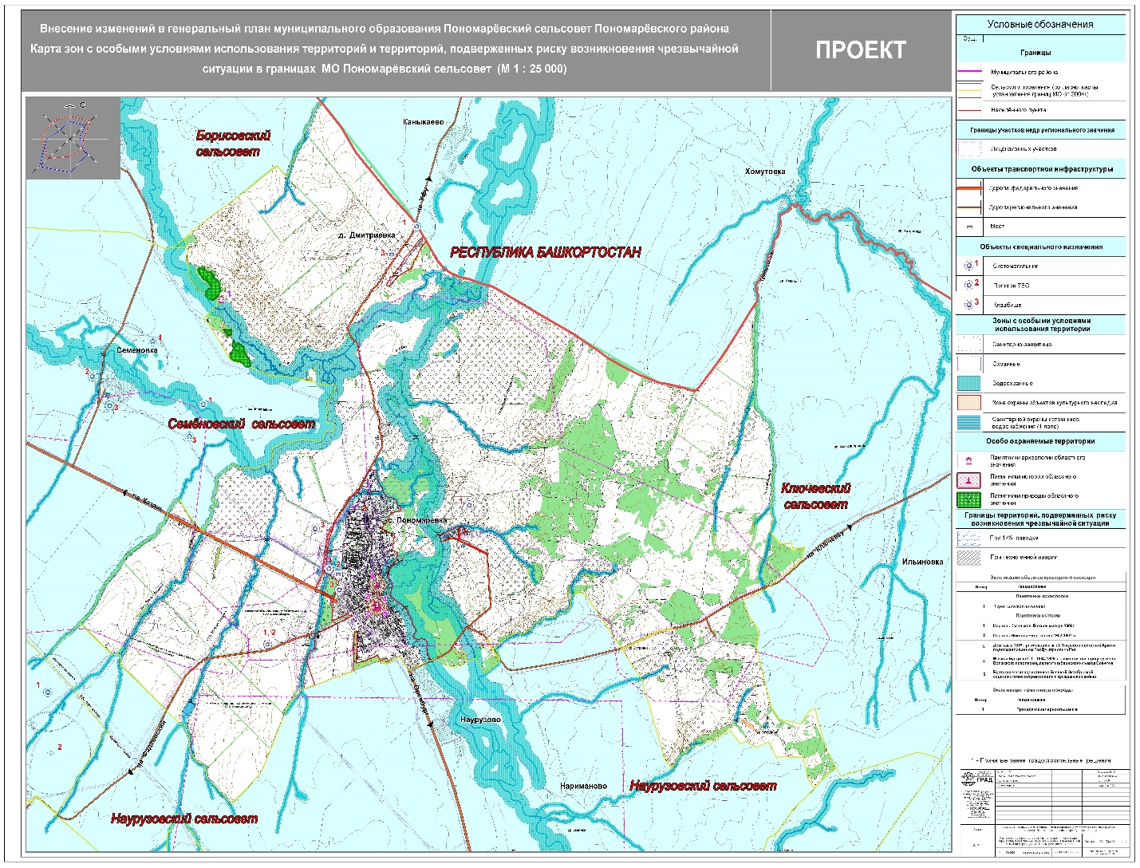

Приложение № 3
к решению Совета депутатов
муниципального образования
Пономаревский сельсовет
Пономаревского района
Оренбургской области
от 18.12.2019 № 148

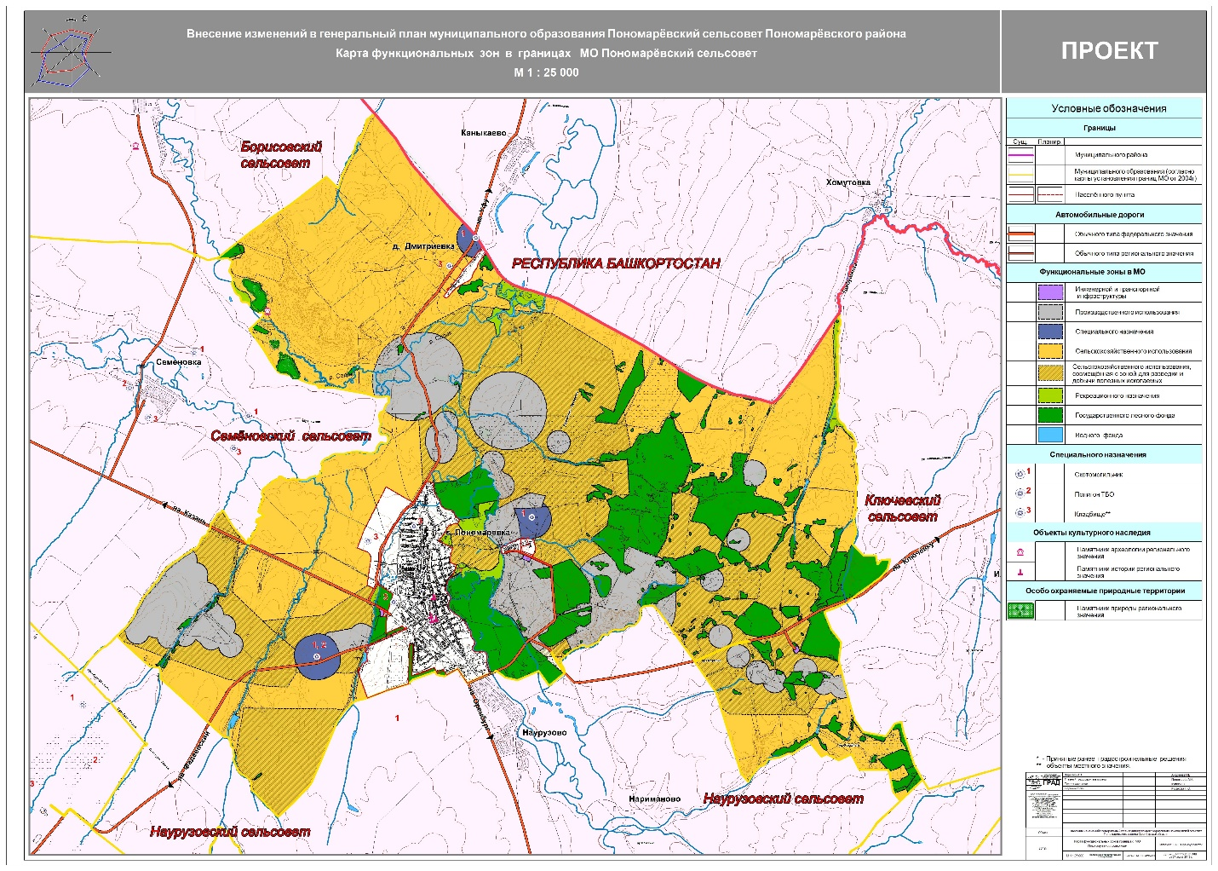

Приложение № 4
к решению Совета депутатов
муниципального образования
Пономаревский сельсовет
Пономаревского района
Оренбургской области
от 18.12.2019 № 148

